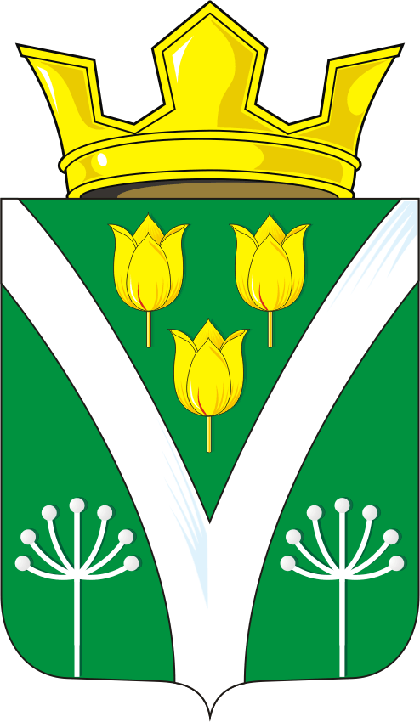
СОВЕТ ДЕПУТАТОВ муниципального образования КАРАГУЗИНСКИЙ сельсовет Саракташского района оренбургской области
ЧЕТВЕРТЫй созыв

Р Е Ш Е Н И Е
внеочередного четвертого заседания Совета депутатов
Карагузинского сельсовета четвертого созыва

18 декабря 2020 | с. Карагузино | № 20

О передаче части полномочий администрации Карагузинского сельсовета Саракташского района Оренбургской области по осуществлению внешнего муниципального финансового контроля на 2021 год

Руководствуясь Федеральным законом от 06.10.2003 № 131-ФЗ «Об общих принципах организации местного самоуправления в Российской Федерации», Бюджетным кодексом Российской Федерации, Уставом муниципального образования Карагузинский сельсовет, заслушав и обсудив финансово-экономическое обоснование главы муниципального образования Карагузинский сельсовет по вопросу передачи части полномочий администрации муниципального образования Карагузинский сельсовет администрации муниципального образования Саракташский район на 2021 год

Совет депутатов Карагузинского сельсовета

Р Е Ш И Л :

1. Администрации муниципального образования Карагузинский сельсовет Саракташского района Оренбургской области передать Контрольно-счётному органу «Счётная палата» Саракташского района часть полномочий по осуществлению внешнего муниципального финансового контроля на 2021 год.
2. Администрации муниципального образования Карагузинский сельсовет заключить Соглашение с Контрольно-счётным органом «Счётная палата» Саракташского района о передаче части своих полномочий на 2021 год в сфере осуществления внешнего муниципального финансового контроля согласно пункту 1 данного решения.
3. Настоящее решение вступает в силу после его обнародования и подлежит размещению на официальном сайте администрации муниципального образования Карагузинского сельсовета Саракташского района Оренбургской области.
4. Контроль за исполнением данного решения возложить на постоянную планово-бюджетную комиссию Совета депутатов сельсовета. (Ислаева И.Х.)

Председатель Совета депутатов сельсовета, И.Х.Ислаев
глава муниципального образования А.Х.Бикматов

